Časopis Učitelské noviny – devátý článek cyklu věnovaného učivu pro střední školy


Předcházení vzniku požárů

V rámci pravidelného cyklu článků věnovaných problematice ochrany člověka za běžných rizik a mimořádných událostí pro střední školy přinášíme deváté téma zaměřené na požární prevenci, které mohou učitelé využít jako vhodnou doplňkovou pomůcku při přípravě a realizaci výuky.

V předcházejících článcích našeho cyklu jsme probrali volání na tísňové linky, povinnosti fyzických osob z pohledu zákona o požární ochraně, rozpoznání požáru a jeho nejčastější příčiny, hašení požáru, typy hasicích přístrojů, použití hydrantů a improvizované hasební prostředky. Dnes se zaměříme na detektory kouře a nebezpečných plynů a další protipožární vybavení.
Požár je nežádoucí jev, při kterém dochází k nevratným změnám na majetku, k poškození zdraví, či úmrtí. Před požáry nás mohou chránit preventivní opatření, která lze specifikovat jako organizační a technická.
Organizačními preventivními opatřeními lze předejít požárům způsobeným především lidskou nedbalostí či neznalostí – nenechávat hořící svíčky bez dozoru, zapomínat na jídlo vařící se na sporáku, řádně uhášet nedopalky cigarety, dbát bezpečnosti při svařování či jiných pracích s otevřeným ohněm, pravidelně čistit spalinové cesty u kamen a kotlů, kontrolovat zda nejsou vadné elektrospotřebiče či zásuvky atd.
Vzhledem k tomu, že člověk je tvor omylný, bylo vytvořeno k předcházení vzniku požárů několik druhů technických opatření. Jedná se například o instalací různých zařízení, která jsou schopná svým provozem včasně detekovat vznikající požár. Dle typu zařízení pak i stanovit prostor jeho vzniku (sekci, úsek, místnost, čidlo) a tuto informaci předat majiteli objektu, ostraze, či přímo Hasičskému záchrannému sboru. Dále v kombinaci s dalším zařízením může tento bezpečnostní systém zahájit v určité formě hašení vzniklého požáru a případně řízené odvětrání objektu.
U domácností, což je kategorie, kde dle statistik dochází k největšímu počtu požárů, je třeba upozornit na důležitost instalace autonomního detektoru kouře (tzv. hlásiče požáru), který stále v ČR nepatří mezi standartní vybavení bytů a domů. Jedná se o jednoduchý přístroj, které včas detekuje vznikající požár a vyvolá poplach. Přístroj je napájen baterií, jejíž životnost může být až deset let. Čidlo hlásiče dokáže požár (resp. kouř z požáru) včas detekovat a silným akustickým signálem na něj upozorní uživatele domácnosti. Umožní tím nebezpečí zlikvidovat již v zárodku či ohrožený prostor včas opustit a přivolat hasiče. Ze zkušeností záchranářů plyne, že právě včasné zjištění požáru je rozhodující pro záchranu lidských životů a hlásiče požáru tak výrazně zvyšují šance na přežití. Nebezpečí hrozí např. v noci, kdy lidé spí a požár včas nezjistí. Tři ze čtyř obětí požárů neuhoří, ale zemřou kvůli nadýchání se toxických zplodin hoření. Kouř je rychlejší a tišší než oheň a i malý požár dokáže po pár minutách zaplnit byt vysoce toxickými zplodinami, které při několika vdechnutích způsobí bezvědomí a následně smrt člověka. Včasné varování nás může zachránit!
Nákup autonomního hlásiče se důrazně doporučuje realizovat u specializovaného prodejce, který uživateli poradí s jeho instalací. Výrobek musí odpovídat platným normám a mít označení „CE“ (značka garantuje, že výrobek odpovídá evropským harmonizovaným normám). Je také možné vzájemně propojit několik hlásičů s tím, že v případě výstražné reakce jednoho, jsou zapnuty i hlásiče ostatní (např. čidlo reagující na kouř v garáži spustí čidlo i v ložnici). V porovnání s hodnotou věcí v domácnosti, o které může osoby případný požár připravit, je částka za pořízení hlásiče zanedbatelná.
Samotná instalace hlásiče je rychlá a jednoduchá. Stačí k tomu hmoždinky a běžné nářadí, při instalaci se postupuje vždy podle návodu výrobce.
Vhodné umístění:
- v ideálním případě ve všech obytných místnostech bytu/domu,
- v případě montáže jednoho hlásiče v bytě zvolíme místo v jeho centrální části, např. v chodbě kam ústí jednotlivé místnosti,
- v místnosti vždy doprostřed stropu (dle doporučení min. ve vzdálenosti 60 cm od stěny a ve výšce max. 6 m od podlahy),
- v bytových domech, ubytovnách apod. i ve společných prostorech každého podlaží domu,
- v místech s vyšším rizikem vzniku požáru (garáže, dílny).
Nevhodné umístění:
- prašné a velmi vlhké prostory,
- blízkost ventilátorů, tepelných zdrojů, svítidel nebo jiných zdrojů tepla,
- vrcholy půdních prostorů střech tvaru písmene „A“,
- prostory s vysokou koncentrací cigaretového kouře, výparů barev, rozpouštědel a výfukových plynů.

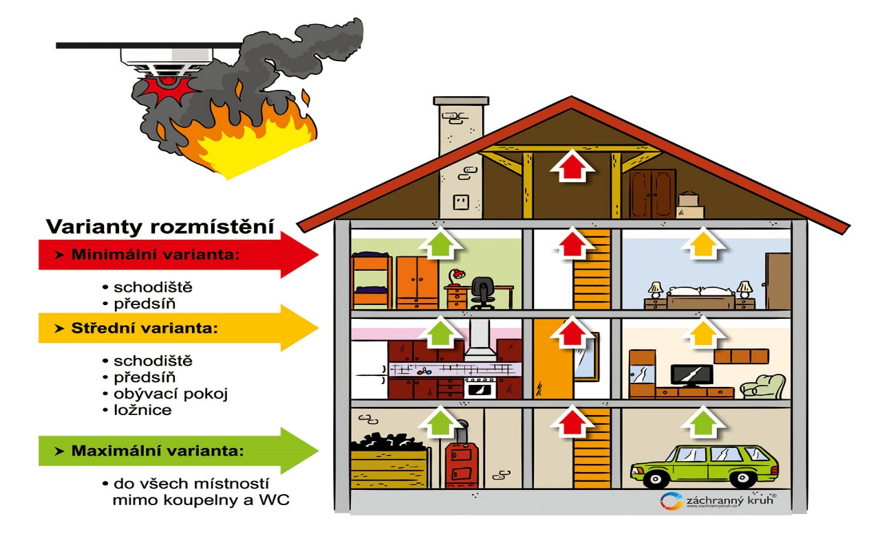

NEZNALOST ZÁKONA NEOMLOUVÁ: povinnost mít nainstalovaný autonomní hlásič požáru je zakotvena v naší legislativě (vyhláška č. 23/2008 Sb., o technických podmínkách požární ochrany staveb). Na základě této vyhlášky jimi musí být domácnosti ve všech nových i zrekonstruovaných objektech po 1. 7. 2008 vybaveny v souladu s projektovou dokumentací stavby a rodinné domy pak dále minimálně jedním přenosným hasicím přístrojem. Tento požadavek se netýká staveb realizovaných před účinností této vyhlášky, avšak doporučuje se instalace i v těchto domácnostech.

Jak hlásič kontrolovat?
V návodu výrobce by mělo být uvedeno, jakým způsobem a jak často se má hlásič kontrolovat. Na rozdíl od hasicího přístroje kontrolu nemusí provádět vyškolená osoba, ale sám uživatel - např. jednou měsíčně prostým stisknutím kontrolního tlačítka (čímž se kontrolně spustí alarm). Jinak postačí jednou za čas v hlásiči vyměnit baterie, přičemž akustický signál (popř. blikající kontrolka) uživatele upozorní, kdy baterie dochází. Hlásič s vybitou baterií je k ničemu.

Druhým důležitým technických opatření vhodným pro domácnosti je detektor plynů. Důležité je si uvědomit, jaké nebezpečí hrozí v souvislosti s instalovaným plynovým zařízením v domácnosti a druhem plynu, které zařízení spotřebovává nebo při špatné funkci může zařízení produkovat. Při nedokonaném hoření například v plynovém průtokovém ohřívači vody vzniká jedovatý oxid uhelnatý, zpravidla u ohřívače ve špatném technickém stavu. Při používání plynového ohřívače je důležité dostatečné větrání místnosti, kde je ohřívač umístěný. Před otravou plynem může varovat instalovaný detektor. Již v případě velmi nízkých koncentrací nebezpečných plynů jsou osoby upozorněny na jejich přítomnost pomocí zvukového a optického alarmu. Detektor se vždy umisťuje na stěnu v blízkosti zařízení. Neměl by se montovat v blízkosti překážek bránících přirozené cirkulaci vzduchu, v místech s nedostatkem kyslíku a v místech, kde by činnost detektoru mohla být přímo ovlivňována různými výpary (např. bezprostředně nad sporákem v kuchyni). Funkčnost detektoru může nepříznivě ovlivnit také výrazné proudění vzduchu v jeho okolí (ventilátor, digestoř).
V případě plynového sporáku se doporučuje umístit detektor do vzdálenosti 1 m. Tato vzdálenost je doporučena z důvodu zamezení spuštění alarmu při krátkodobém úniku plynu, např. při zapalování sporáku. Pro plyny těžší než vzduch (propan-butan) se detektor umisťuje přibližně 10 cm nad podlahu. V případě plynů lehčích než vzduch (oxid uhelnatý a metan) se detektor umisťuje cca 10 -30cm pod strop. Detektory je možno umístit do všech obytných místností domácnosti. Dalšími výhodami jsou nízké náklady na provoz a malé rozměry zařízení, dlouhá životnost a poskytovaná záruka, jednoduchý způsob instalace (vždy dle návodu výrobce) a manipulace.

Znázornění instalace detektorů u plynových zařízení

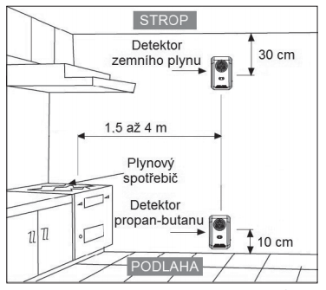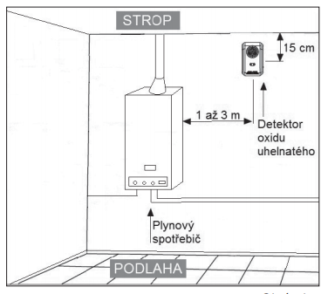

Zdroj: ČAHD – Hlásiče požárů a nebezpečných plynů

V případě, že dojde k úniku nebezpečného plynu je třeba:
- zachovat klid a rozvahu
- vyhledat zdroj, odkud plyn uniká a uzavřít jeho přívod (případně přívod do domu)
- místnosti ihned řádně vyvětrat
- v zasažené místnosti a jejím okolí nepoužívat otevřený oheň ani jiné iniciátory výbuchu (např. vypínače, mobilní telefony, spotřebiče a elektrické přístroje)
- únik plynu oznámit na tísňovou linku hasičů 150 nebo na tísňovou linku 112
- v případě podezření na otravu plynem vynést zasaženou osobu na čerstvý vzduch, v případě, že to není možné, větrat místnost, kde se osoba nachází
- zavolat zdravotnickou záchrannou službu na tísňovou linku 155
- zasaženého udržovat v klidu a teple, sledovat stav dýchání a vědomí, při zástavě dechu a srdeční činnosti okamžitě zahájit resuscitaci.

Dalším technickým opatřením používaným často ve větších prostorách je elektrická požární signalizace. Je to ucelený systém hlásičů požárů, které jsou vzájemně propojené do smyček a svedené do centrální ústředny. Napájení je provedeno centrálně z elektrické sítě a zpravidla bývá zdroj ještě zálohovaný. Tyto systémy se užívají pro rozlehlé prostory výrobních, skladovacích hal, historické objekty, muzea, kulturní objekty či nákupní centra nebo hotely. Systém spustí alarm v případě detekce kouře, či kritického nárůstu teploty, upozorní tak na nutnost okamžité evakuace a zároveň přivolá jednotku požární ochrany.
Navazující požárně bezpečnostní zařízení – stabilní hasicí zařízení umožní zahájit hašení požárem zasaženého prostoru. Jedná se o různé provedení, které většinou používá jako hasební látku vodu či vodní mlhu. Hlavice hasicích zařízení jsou umístěny na stropech místností a jsou napojeny na zdroj hasební látky. Zařízení se spustí jen ve chvíli, kdy stoupající horký vzduch z ohně způsobí prasknutí bezpečnostní krytky. Nastavený systém je proto garantem toho, že se voda či vodní mlha spustí jen v místě požáru, nikoliv v celé budově.
V některých provozech (např. u počítačových serverů či jiné citlivé elektroniky) nelze jako hasební látku použít vodu. Zde se využívají další hasební media (např. prášek, plyn, pěna či aerosol).
Instalaci elektrické požární signalizace a stabilního hasicího zařízení řeší vždy odborné firmy. Při provozu těchto zařízení je nutné dbát na provádění pravidelných kontrol a revizí těchto zařízení pro jejich stálou a bezpečnou funkci.
Odkazy na preventivní videa Asociace záchranný kruh ve spolupráci s HZS Karlovarského kraje a HZS ČR:
POŽÁRY V DOMÁCNOSTECH, https://www.youtube.com/watch?v=7vk72RSWx8U
Požáry v domácnostech – GARÁŽE A DÍLNY, https://www.youtube.com/watch?v=v5Fto_UCFmU&t=1s
Požáry v domácnostech – POTRAVINY NA PLOTNĚ, https://www.youtube.com/watch?v=AsxH56CmF6s
Požáry v domácnostech – HASICÍ PŘÍSTROJE, https://www.youtube.com/watch?v=sxvyhStcctg

Za Vaši zpětnou vazbu budeme velmi rádi. Prosím neváhejte se na nás obrátit, odpovíme na Vaše případné dotazy či připomínky.

Autoři: kpt. Ing. Michal Mejtský, por. Bc. Zuzana Košťálová
Hasičský záchranný sbor Karlovarského kraje
www. hzscr.cz

